Predmet: DRVNE KONSTRUKCIJE
Obrazovni profil:Tehničar drvoprerade
Razred i odjeljenje: III8
Školska godina: 2019/2020.godina
Datum realizacije: 30.03-03.04.2020.god.
Nastavnik: Husein Sinanović

Obnavljanje prethodne nastavne jedinice (Plafonske obloge)

Nastavna tema: DRVENE OBLOGE
Nastavna jedinica-lekcija:Načinugradnje plafonskih obloga

Plafonske obloge se mogu ugraditi na više načina i to:
- Pomoću drvne ili metalne konstrukcije koja se pričvrsti na betonsku
ploču pomoću:
- plastičnih tipli,
- drvenih pakni,
- metalnih obujmica,
- zavrtnja (šarafa).
- Direktno na tavanskim gredama pomoću: eksera, zavrtnja(šarafa)
- Poprečno na drvene letve koje su postavljene dužinom greda, tako
da se vide tavanske grede
Postupak ugradnje plafonskih obloga je sljedeći:
- drvena konstrukcija od letava se ukopa u zid, pričvrsti se sa
tiplama ili metalnim obujmicama i na njoj se kuju obloge,
- metalna konstrukcija se pričvrsti na zid i u nju se šrafi drvena obloga
ili obloga od rigipsa,
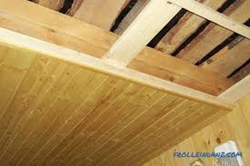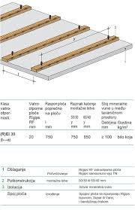

Nastavna jedinica-lekcija:Drvene obloge (Sistematizacija)

Drvene obloge možemo svrstati u 3 grupe i to:
- Drvene obloge za podove,
- drveni podovi od dasaka, izradjuju se od drvenih dasaka
- parket, izradjuje se od drveta koje je obradjeno glodanjem
- lamelirani drveni podovi, izradjuju se od sitnih komada drveta koji
se spajaju (lijepe) po dužini i širini,
- Drvene obloge za zidove,
-drvene obloge, (lamperija
-obloge od rigipsa,
-ostale zidne obloge, (vrst ploča
- Drvene obloge za plafone,
- drvene obloge, (lamperija)
- obloge od rigipsa,
- ostale obloge, (vrste ploča)
Sve drvene obloge se mogu ugraditi na više načina i to:
- Pomoću drvne ili metalne konstrukcije koja se pričvrsti na betonsku
ploču, zid ili plafon pomoću:
- plastičnih tipli,
- drvenih pakni,
- metalnih obujmica,
- zavrtnja (šarafa).
Prije postavljanja obloge na tavanu, zidu ili podu postavi se
termoizolacija, koja je pretežno od stiropora ili od tervola.

Nastavna tema: DRVENA STEPENIŠTA
Nastavna jedinica-lekcija: Konstruktivna rješenja stepeništa i
materijali za njih
Stepenice su konstrukcije koje služe za komunikaciju saobraćaja
u vertikalnom pravcu, prema tome koje spratove-etaže medjusobno
povezuju stepenice mogu biti:
-Podrumske stepenice,
-Spratne stepenice,
-Tavanske stepenice,
-Krovne stepenice.
Zatvoreni prostor u kome se nalaze stepenice zove se stepenište.
Nepokretni niz stepenica zove se stepenišni krak.
Prema obliku stepenišnog kraka u osnovi stepenice mogu biti:
-Prave-kada stepenice idu u jednom pravcu,
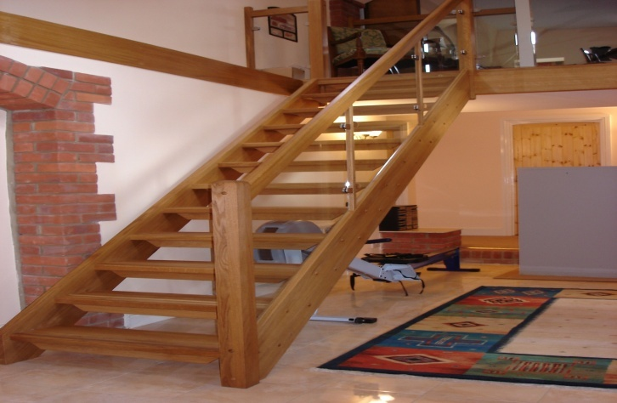
-Prave sa zaokretom-kada stepenišni kraci ne idu u istom pravcu
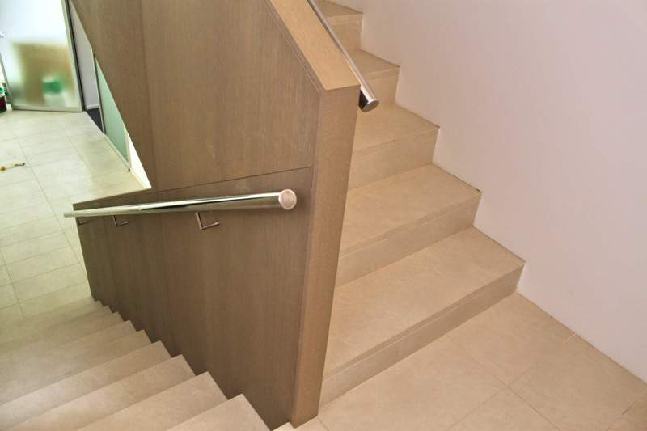

-Zavojne-kada stepenišni krak u osnovi ima oblik kruga-elipse,
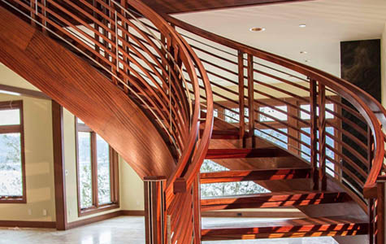

-Zavojne(spiralne)-kod kojih stepenišni krak ima oblik punog kruga.
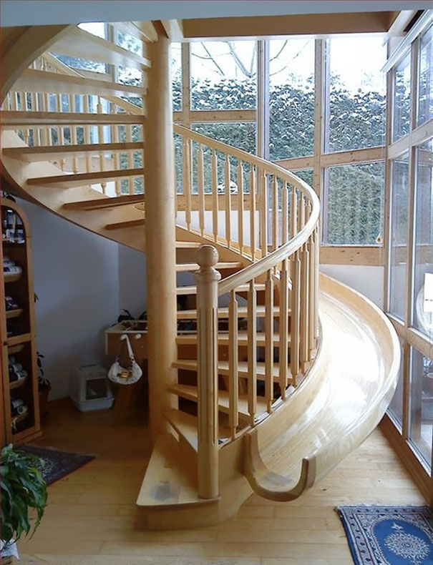
Prema materijalu od kojeg se izradjuju stepenice mogu biti:
-Drvene,
-Masivne,
-Kamene,betonske,
-Metalne.
Stepenice imaju: Gazište i Čelo.

Pitanja za obnavljanje:
- Navesti vrste drvenih obloga,
- Navesti načine ugradnje drvenih obloga,
- Objasniti postupak ugradnje drvenih obloga,
- Čime se pričvršćuju drvene obloge?
- Podjela stepenica prema etažama koje povezuju,
- Podjela stepenica prema obliku stepenišnog kraka,
- Koji su djelovi stepenišnog kraka?
- Koji su glavni djelovi stepenica?

Domaći zadatak: U sveskama navesti vrste drvenih obloga i uz
pomoć interneta nacrtati dveno stepenište.

